Релаксация электронных возбуждений квантовой точки
вблизи металлической нанопроволоки
Дмитриев Антон Дмитриевич
Студент
Оренбургский государственный университет, физический факультет, Оренбург, Россия
E–mail: toni.sardonic@mail.ru

Актуальной проблемой в последние годы является создание приборов наноэлектроники, оптики и фотоники (фотодетекторов повышенного быстродействия, лазеров, оптических пинцетов, элементов интегральных схем, сенсоров), основанных на полупроводниковых квантовых точках. При создании таких устройств необходимо учитывать взаимное влияние их элементов друг на друга, поскольку взаимодействие электронной подсистемы квантовой точки с элементарными возбуждениями окружения может приводить к энергетической релаксации квантовой точки [1].
В данной работе теоретически рассмотрена внутризонная релаксация носителей заряда сферической квантовой точки с участием одномерных поверхностных плазмонов металлической нанопроволоки. Изучаемая система представляет собой полупроводниковую матрицу, в которой вблизи проводящей нанопроволоки расположена квантовая точка с бесконечным потенциальным барьером. Для упрощения задачи диэлектрические проницаемости точки и окружающего полупроводника считаются равными.
Скорость внутризонных переходов электрона квантовой точки, которые сопровождаются испусканием осесимметричных плазменных волн, определяется золотым правилом Ферми
$U=\frac{2π}{ℏ^{2}\left(2l^{'}+1\right)}\sum_{m^{'},m^{''}}{\sum_{k_{z}}{{\left|⟨Ψ_{n^{''}l^{''}m^{''}}^{}|N_{k_{z},0}+1\left|\left(−e V\right)\right|N_{k_{z},0}|Ψ_{n^{'}l^{'}m^{'}}⟩\right|}^{2}δ\left(Ω−ω_{0}\left(k\right)\right)}}$,

где Ω - частота внутризонного перехода, $ω_{0}\left(k\right)$ - частота поверхностного плазмона, V – потенциал плазмонного поля, $|N_{k_{z},0}⟩$ и $|N_{k_{z},0}+1⟩$ – волновые функции состояний с N и N +1 плазмонами моды n = 0 с проекцией волнового вектора $k_{z}$, $Ψ_{n^{'}l^{'}m^{'}}$ и $Ψ_{n^{''}l^{''}m^{''}}$ - волновые функции начального и конечного состояний электрона в бесконечно глубокой сферической яме [1].
Следуя методу работы [2], можно получить потенциал поля плазмонов вне цилиндрической проволоки (в области полупроводника) в квазистатическом приближении во вторичном квантовании
$$V\left(ρ,z\right)=\sum_{k_{z}}{\frac{B_{k}I_{0}\left(\text{kR}\right)}{\sqrt{L}K_{0}\left(\text{kR}\right)}e^{{\text{ik}}_{z}z}K_{0}\left(kρ\right)}\left(a_{k_{z},0}+a_{−k_{z},0}^{+}\right)$$
где R – радиус цилиндра, $L$- длина нанопроволоки, $I_{0}\left(kρ\right)$ и $K_{0}\left(kρ\right)$ - модифицированные функции Бесселя, $a_{−k_{z},0}^{+}$ и $a_{k_{z},0}$- операторы рождения и уничтожения плазмона, коэффициент $B_{k}$ дается выражением
$B_{k}=\frac{\sqrt{ℏ}}{2}{\left[k {Rω}_{0}\left(k\right)I_{0}\left(\text{kR}\right)\left(\frac{ω_{\text{pl}}^{2}I_{1}\left(\text{kR}\right)}{4ω_{0}^{4}\left(k\right)}+\frac{\text{πγ}}{{\left(ω_{T}^{2}−ω_{0}^{2}\left(k\right)\right)}^{2}}\frac{I_{0}\left(\text{kR}\right)K_{1}\left(\text{kR}\right)}{K_{0}\left(\text{kR}\right)}\right)\right]}^{−1/2}$.

Здесь $ω_{\text{pl}}$- плазменная частота металла, $γ=ω_{T}ω_{\text{LT}}ε_{∞}^{\left(2\right)}/\left(2π\right)$, $ω_{T}$- частота поперечного экситона, $ω_{\text{LT}}$- частота продольно-поперечного расщепления экситона, $ε_{∞}^{\left(2\right)}$ - высокочастотная диэлектрическая проницаемость полупроводника [2].
Закон дисперсии одномерных поверхностных плазмонов в рассматриваемой гетероструктуре имеет вид
$\left(ε_{∞}^{\left(1\right)}−\frac{ω_{\text{pl}}^{2}}{ω_{0}\left(k\right)}\right)I_{1}\left(\text{kR}\right)=−\left(ε_{∞}^{\left(2\right)}+\frac{4\text{πγ}}{ω_{T}^{2}−ω_{0}\left(k\right)}\right)K_{1}\left(\text{kR}\right)$,
где $ε_{∞}^{\left(1\right)}$ - высокочастотная диэлектрическая проницаемость металла.
Выбрав начало координат, связанное с квантовой точкой и учитывая, что при нормальных условиях число плазмонных состояний равно нулю, для скорости внутризонной релаксации можно получить следующее выражение

$$\begin{aligned} U=\frac{e^{2}}{ℏ^{2}\left(2l^{'}+1\right)}\frac{B_{k_{0}}^{2}I_{0}^{2}\left(k_{0}R\right) }{K_{0}^{2}\left(k_{0}R\right)} {\left|\frac{{dω}_{0}\left(k\right)}{\text{dk}}\right|}_{k=k_{0}}^{−1} \\ \sum_{m^{'},m^{''}}{}{\left\{\left|\int_{0}^{R_{0}}{\int_{0}^{π}{\int_{0}^{2π}{Ψ_{n^{''}l^{''}m^{''}}^{}\left(r,θ,ϕ\right)}}}\text{exp}\left(−{\text{ik}}_{0}r\text{cos}θ\right)K_{0}\left(k_{0}ρ\right)Ψ_{n^{'}l^{'}m^{'}}\left(r,θ,ϕ\right)\text{sin}θ dθ dϕ r^{2}\text{dr}\right|\right.}^{2}+ \\ +\left.{\left|\int_{0}^{R_{0}}{\int_{0}^{π}{\int_{0}^{2π}{Ψ_{n^{''}l^{''}m^{''}}^{}\left(r,θ,ϕ\right)}}}\text{exp}\left({\text{ik}}_{0}r\text{cos}θ\right)K_{0}\left(k_{0}ρ\right)Ψ_{n^{'}l^{'}m^{'}}\left(r,θ,ϕ\right)\text{sin}θ dθ dϕ r^{2}\text{dr}\right|}^{2}\right\} ,\end{aligned}$$

где $ρ=\sqrt{d^{2}+r^{2}{\text{sin}}^{2}θ+2d r\text{sin}θ\text{cos}ϕ}$, R₀ – радиус квантовой точки, d – расстояние между центром точки и осью цилиндра, k₀ – корень уравнения $ω_{0}\left(k\right)=Ω$.
На рисунках 1 и 2 представлены результаты расчетов скорости передачи энергии к нанопроволоке для электронного перехода $n^{'}=1 l^{'}=1 → n^{''}=1 l^{''}=0$ в зависимости от геометрических параметров системы. Величины, характеризующие металл и полупроводник, принимались равными $ε_{∞}^{\left(1\right)}=9\text{.}8$, $ℏω_{\text{pl}}=9\text{.}1 \text{эВ}$, $ε_{∞}^{\left(2\right)}=6\text{.}8$, $ℏω_{T}=3 \text{эВ}$, $ℏω_{\text{LT}}=1\text{.}5 \text{мэВ}$. Из рисунков видно, что вариация соответствующих геометрических параметров изменяет скорость релаксации от 10¹⁰ с⁻¹ до 10⁹ с⁻¹.
Полученные скорости сравнимы со скоростями для других механизмов релаксации [1]. Поэтому рассмотренный в данной работе механизм необходимо учитывать при разработке устройств, основанных на квантовых точках.
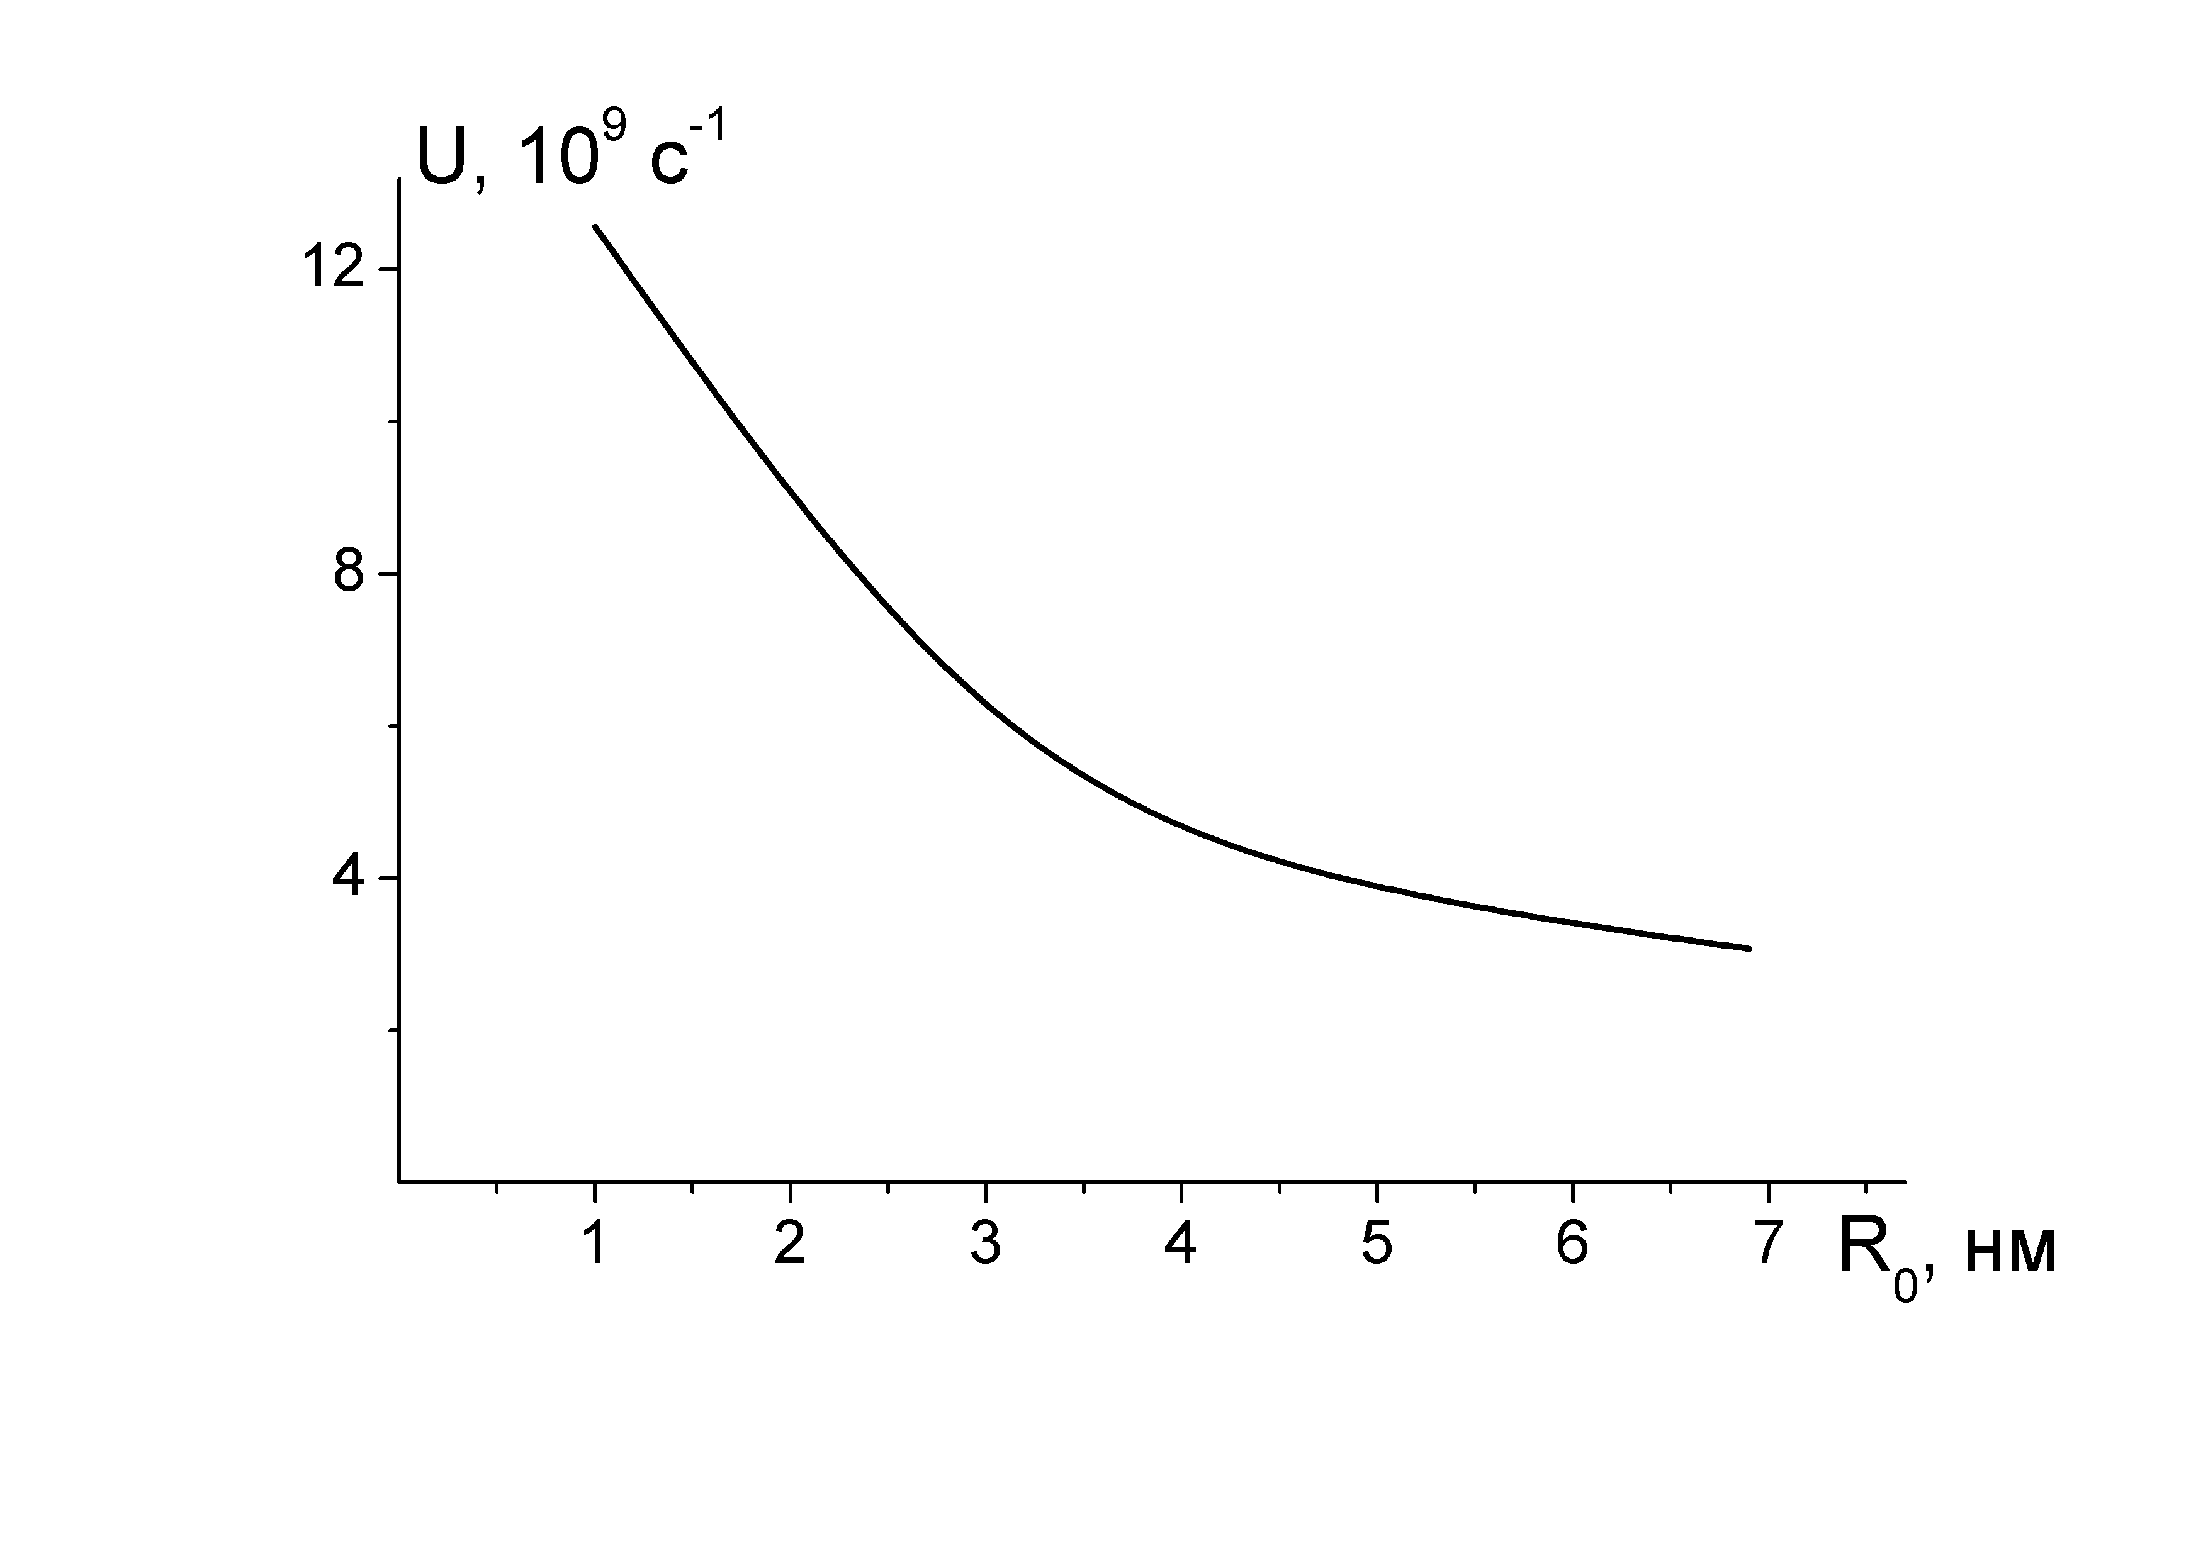
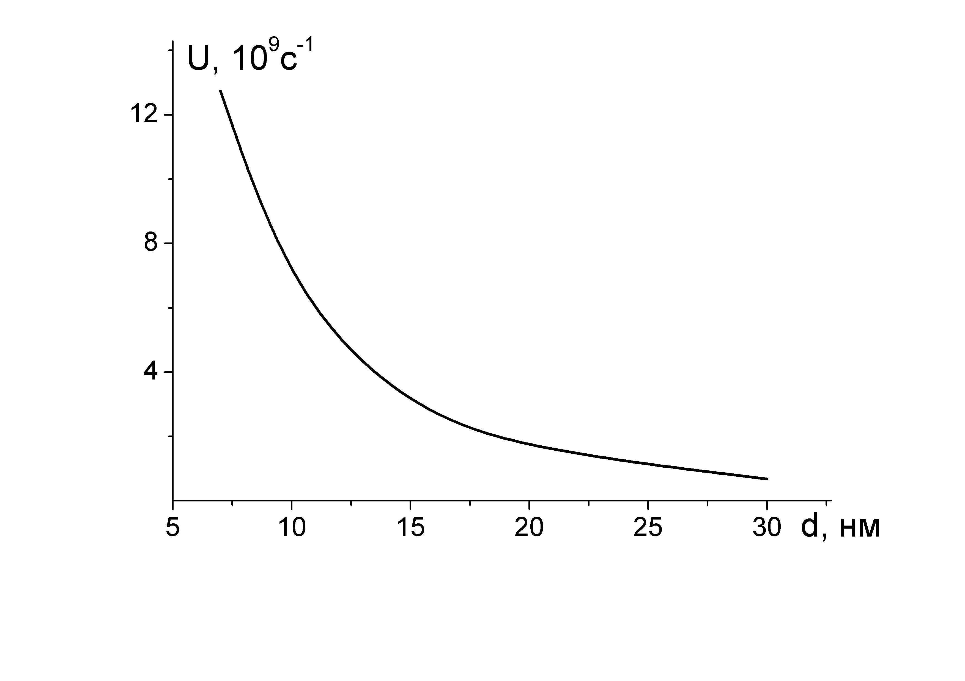
Литература
Рис. 2 Зависимость скорости релаксации от радиуса квантовой точки. Другие параметры системы: R = 3 нм, d = 10 нм.
Рис. 1 Зависимость скорости релаксации от расстояния между центром квантовой точки и осью проволоки Другие параметры системы: R = 3 нм, R₀ = 3 нм.

1. А.В. Федоров, И.Д. Рухленко, А.В. Баранов, С.Ю. Кручинин Оптические свойства полупроводниковых квантовых точек. СПб.:Наука. 2011, 188 с.
2. V. I. Sugakov and G. V. Vertsimakha Localized exciton states with giant oscillator strength in quantum well in vicinityof metallic nanoparticle // Phys. Rev. B. 2010, V. 81, P. 235308.

